香港的某些外国记者，你们慌什么？

原创 有里儿有面 [有理儿有面](javascript:void(0);)

**有理儿有面**

微信号 youli-youmian

功能介绍 你说是不是

2020-06-28[原文](https://mp.weixin.qq.com/s?__biz=Mzg3MjEyMTYyNg==&mid=2247504280&idx=1&sn=f2bf88889127529d4c2f33c8e3b81456&chksm=cef685edf9810cfb4e36c7f062a74f5992543ec96fbeb8108d4cda06bfc9cad32f8d823f82cb&scene=27#wechat_redirect&cpage=70) 发表于

收录于合集





**全文共1646字，15张图，预计阅读时间为5分钟。**

**文章首发于“有理儿有面”（youli-youmian），欢迎大家在朋友圈和微信群转发。**

**公众号及其他平台转载请在后台留言。**



▼

近日，香港外国记者会（FCC）向香港特区行政长官林郑月娥发公开信，称担心“港区国安法”会影响新闻自由，要求特区政府作11项保证。

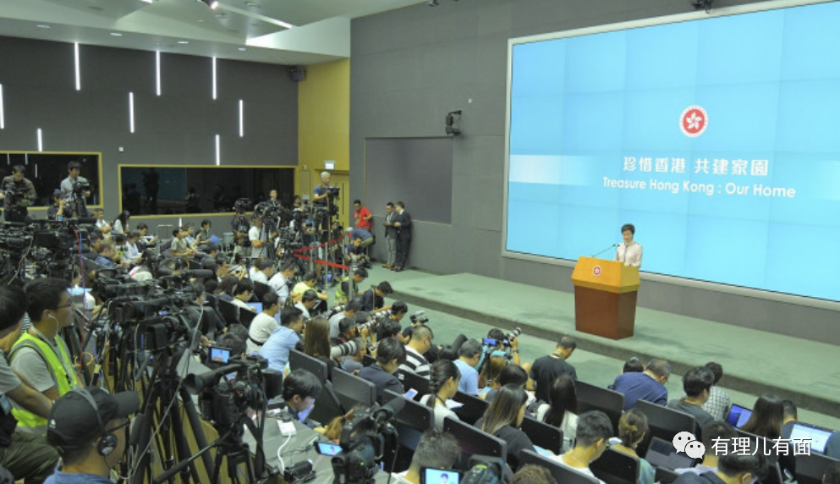

要求保证包括：记者采访时不受当局及警方阻碍及威胁、市民能向记者自由发表意见而不受安全威胁或法律追究、记者报道不应受限于禁忌以及敏感政治议题，亦不能因其所属机构政治立场而被拒进入记者会，并且有权索取及查阅公开的官方文件。

同时FCC还要求特区政府不能引入官方主导的记者登记制度或特殊签证，记者有权拒绝任何人索取敏感资料，法例生效前发表的报道、文章及评论不应被追究。

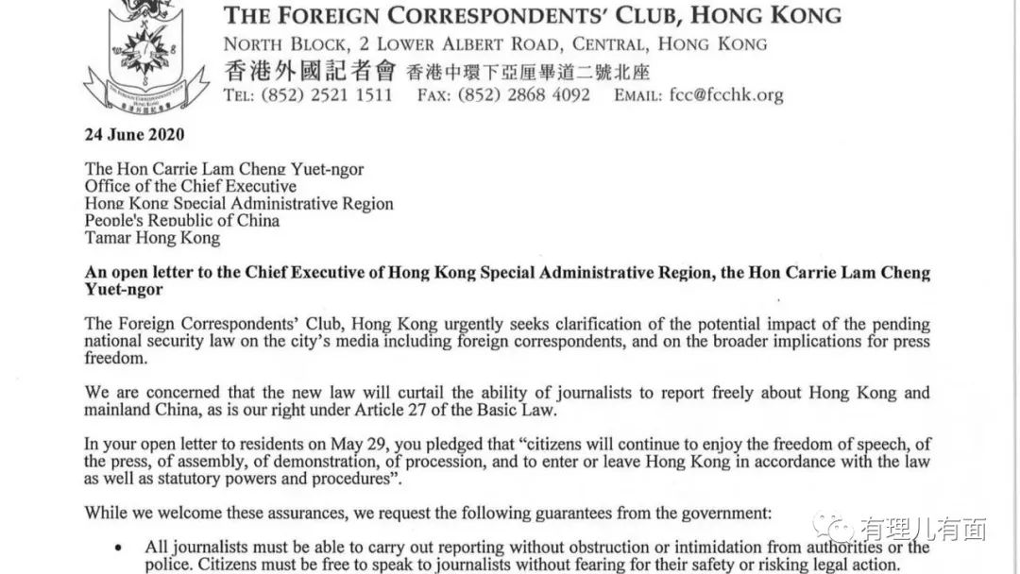

啧啧~用“港区国安法”会影响新闻自由这种说辞向特区政府索要“保命金牌”，可见香港的某些外国记者是真的慌了。在有理哥看来，这些看似“自保”的要求，许多都是无理要求。

比如说这条，“市民能向记者自由发表意见而不受安全威胁或法律追究”，听着好像有点道理，仔细一琢磨，完全不是那么回事，因为在任何国家，言论自由都是相对，而不是绝对的，就连号称“自由灯塔”的美国也不例外。

前不久一名美国女子因为不满特朗普在疫情和抗议示威问题的处理，在脸书上发表“有没有人能把那傻瓜（特朗普）打掉?”，结果说没几天，就被几名特勒局的人堵在了家门口。如果按照FFC的标准，这算不算因自由发表意见而受到安全威胁？

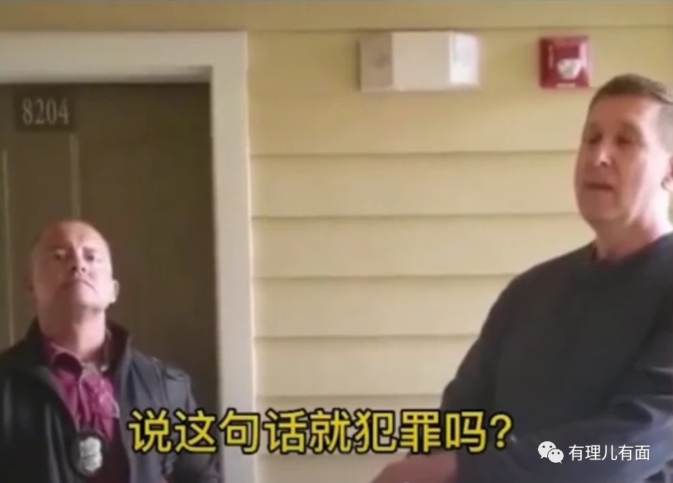

再看看这条，“记者采访时不受当局及警方阻碍及威胁”。大家都知道，在香港只要记者穿上黄背心，警方就不能干扰其采访，修例风波中，出现过多次记者因“采访”围堵警察的情形。

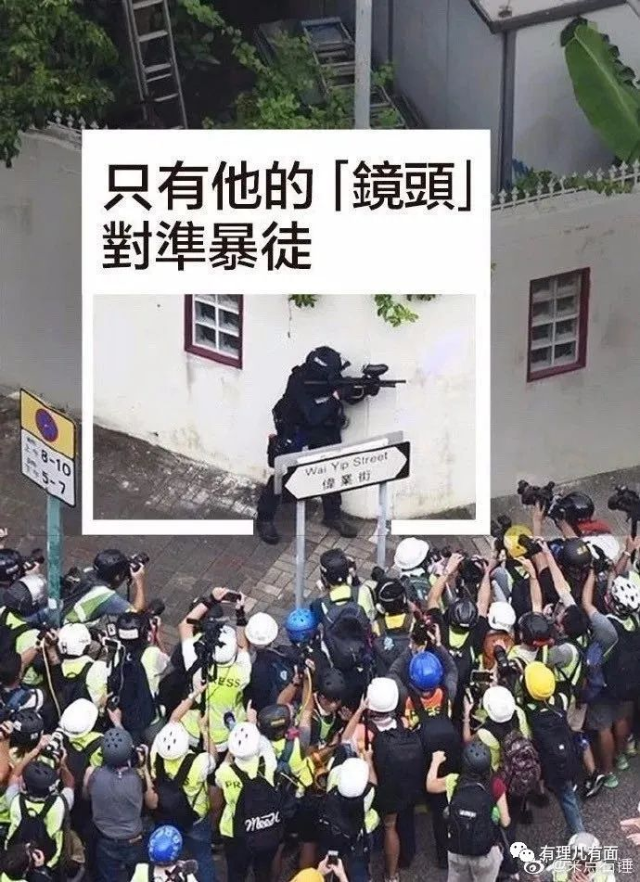

而在标榜新闻自由的西方国家，记者的权利却远不如在香港，即使表明身份，也有被拘捕和被警察采取相关强制手段的风险，在美国近期的抗议示威活动中，警方向世界展示了什么是真正的“民主与自由”。

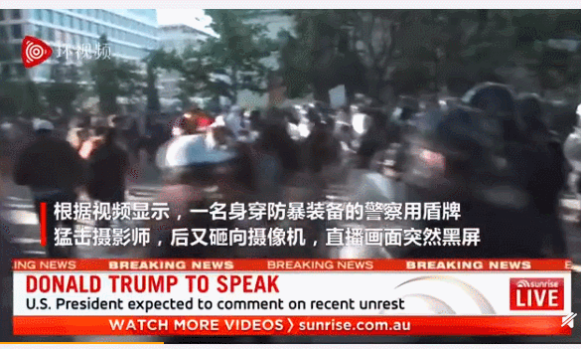

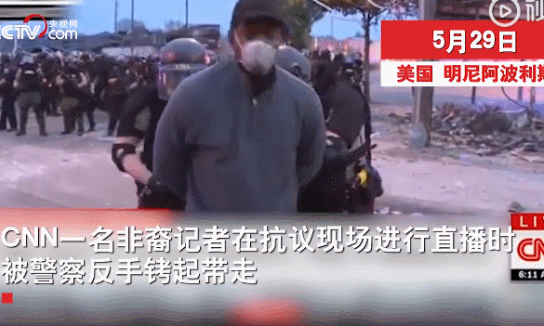

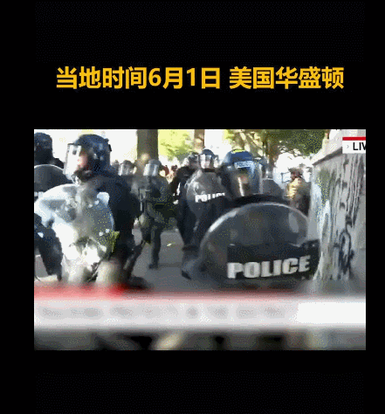

据英国《卫报》分析，在此次美国街头抗议示威事件中，至少有40名记者遭到警方橡皮子弹、泡沫子弹的射击，至少有34名记者遭警方人身攻击，包括推搡、拳打脚踢等，至少有33名记者被逮捕或拘留，这些记者来自美国本土，以及英国、澳大利亚、瑞典、挪威、德国、法国、加拿大等其他国家。

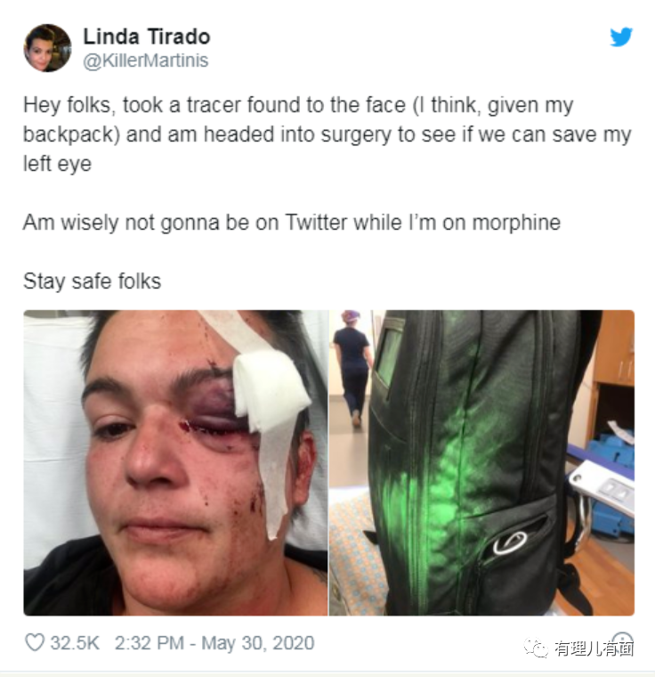

一名摄影师的左眼被橡皮子弹击中

其称已经永久失明

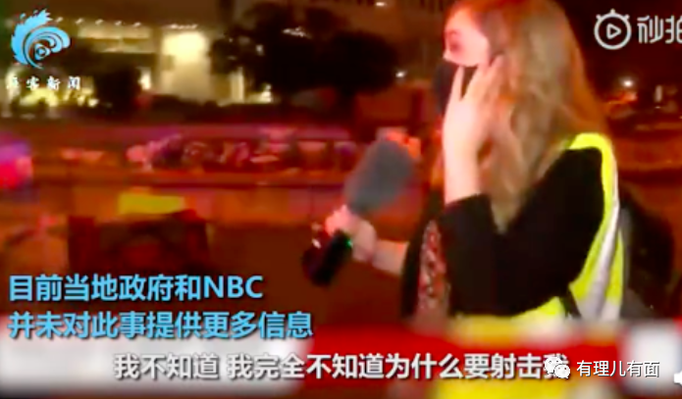

想想就好笑，西方国家的新闻自由都烂成这样了，他们的记者怎么还有脸跟特区政府提要求？

对他们提出所谓的“要求特区政府不能引入官方主导的记者登记制度或特殊签证”，有理哥觉得更是无稽之谈。

还记得今年2月份美国国务院宣布将5家中国媒体列为“外国使团”吗？6月22日，美国再次将4家中国媒体列为“外国使团”，迫使这些媒体裁减大量在美工作的中国籍员工。

对此，美国国务院发言人奥特加斯说：“美国国务院是依照《外国使团法》所赋予的权力做出相关决定”、“西方媒体受制于真相，而中国的媒体则受制于中国共产党。”

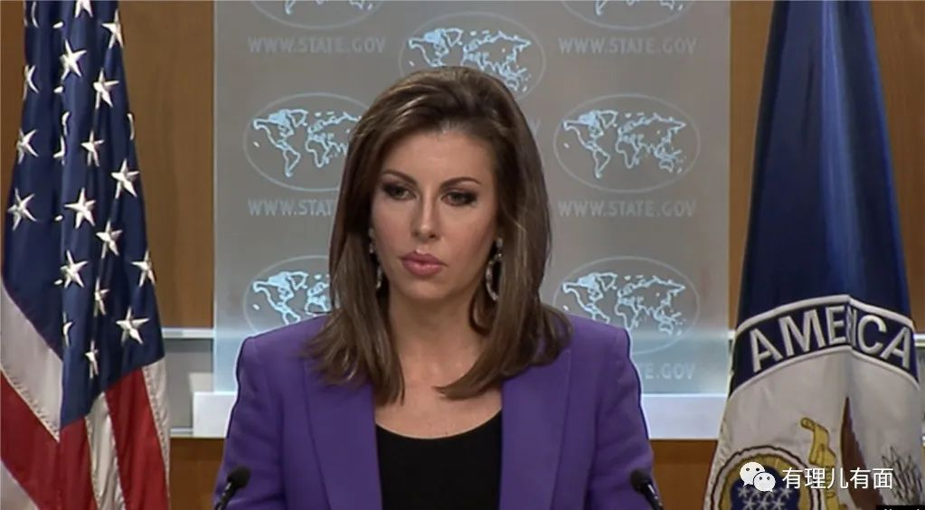

呵呵，中国记者在西方国家受尽刁难，外国记者现在却要求在中国的特别行政区被赋予种种特权，凭什么？

奥特加斯说“西方媒体受制于真相”，恐怕特朗普第一个不同意。在抗疫问题和处理街头示威事件的问题上，懂王曾多次以“假新闻”评价CNN等美国媒体。

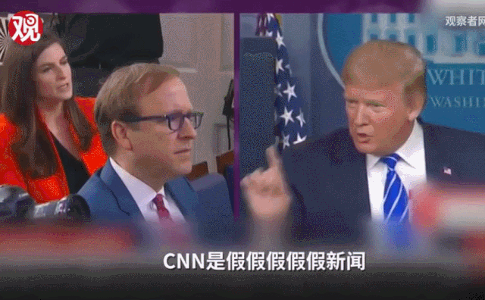

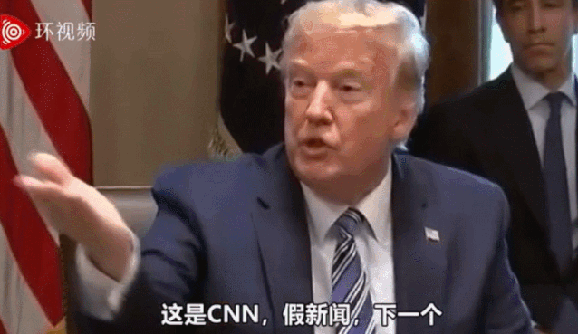

而当这些媒体报道香港街头示威事件时，却个个成了“业界良心”。

今年1月，美国媒体独立监督组织“公正与准确报道”（FAIR）对CNN和《纽约时报》做了份调查，自修例风波开始至去年11月，这两家媒体共刊发737篇涉港报道，36篇涉智利报道、28篇涉海地报道、12篇涉厄瓜多尔报道，即便这些国家因街头暴乱的伤亡人数和被逮捕者人数明显更多，事态也更加严重。

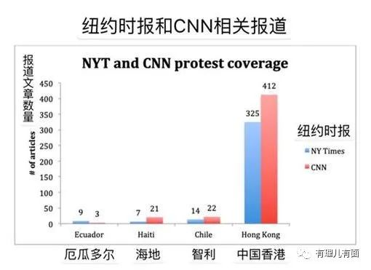

前NBA球星詹姆斯·唐纳森在谈论修例风波时也谈到，他对在网络上看到暴徒用刀刺港警脖子的视频感到十分震惊，认为如果美国出现这种情况，警方必定会对嫌犯开枪射杀，而这种暴力袭警的视频片段，CNN是肯定不会播出的。

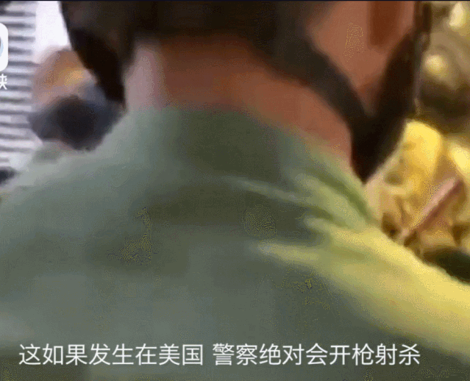

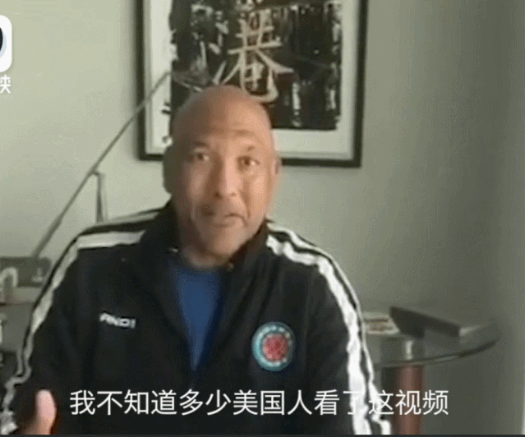

所以说，在大部分西方媒体眼中，新闻报道也分“黄”、“蓝”，是带着明显政治倾向的。这时候向特区政府提出保证香港的新闻自由，只是他们想要继续新闻双标和自保的借口罢了。如果真的秉承职业操守，没做亏心事，那他们慌什么、怕什么？!

在别人家地盘给主人抹黑，还想着让对方保护自己，这不是做梦呢么？中国有句谚语，叫“己所不欲勿施于人”，有理哥劝那些打着歪心思的西方媒体趁早醒醒，别在香港装什么大尾巴狼，等真成了全世界的笑柄，那可就没里儿没面了！

**图片源自网络**





**关注公众号：**

**有理儿有面**

**理   性｜   揭   秘｜   探   讨**







有里儿有面

**微信扫一扫赞赏作者** **赞赏**

已喜欢，对作者说句悄悄话

取消

**发送给作者**

**发送**

最多40字，当前共字

 人赞赏

上一页 1/3 下一页

长按二维码向我转账

受苹果公司新规定影响，微信 iOS 版的赞赏功能被关闭，可通过二维码转账支持公众号。

### 精选留言

用户设置不下载评论